INVITATION PRESSE


MARDI 28 JUIN 2016 à 10 heures, au sein du Jardin botanique exotique VAL RAHMEH à MENTON : lancement du programme de coopération territoriale transfrontalière : INTERREG VA France –Italie- ALCOTRA 2014-2020

Dans le cadre du projet européen ALCOTRA 2014-2020, 2 millions d’euros ont été alloués au programme de coopération territoriale transfrontalière INTEREG VA France –Italie : Nature et Culture pour tous.
Ce programme développe plusieurs axes d’amélioration et de valorisation de l’attractivité du territoire des deux riviera en matière de tourisme durable, Il est porté par le jardin botanique exotique Val Rahmeh, la Villa Thuret, le Jardin botanique Hanbury, les communes de Sospel, Vintimille, Airole et Olivetta San Michel ainsi que la Province Impéria.
Chaque partenaire présentera à la presse les objectifs retenus dans le cadre du programme INTERREG VA France –Italie : Nature et culture pour tous,
Le mardi 28 juin 2016 de 10h à 12h30 au sein du jardin botanique exotique VAL RAHMEH à MENTON

Jardin botanique exotique Val Rahmeh - Muséum national d’Histoire naturelle à Paris
Villa Thuret - INRA à Antibes
Commune de Sospel (France)
Jardin Botanique Hanbury - Université de Gênes à Lattes (Italie) -
Province Imperia
Commune de Vintimille
Commune d’Airole


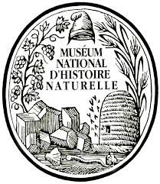
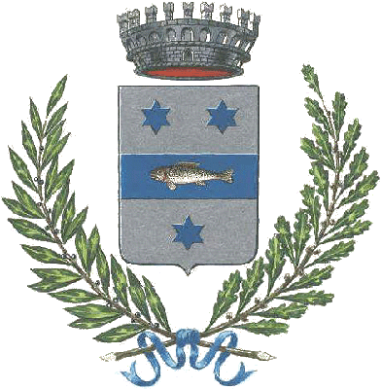


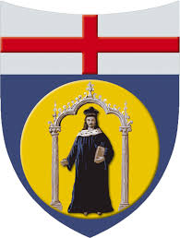
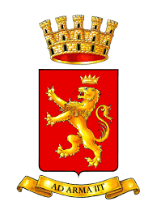

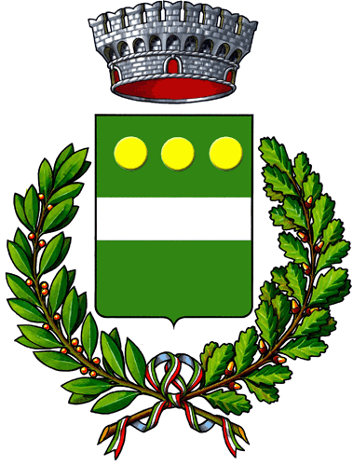
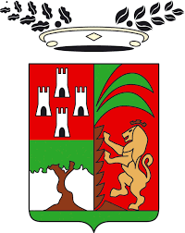
Commune de Olivetta San Michel

